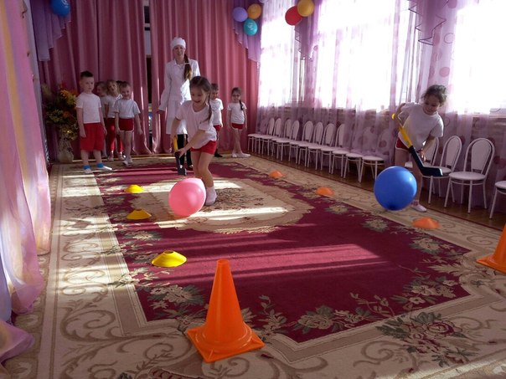

Айболит: Праздник весёлый удался на славу!

Думаю, всем он пришелся по нраву.

Очень рад я:

Из ребят никто не болен,

Каждый весел и здоров

К награждению готов!

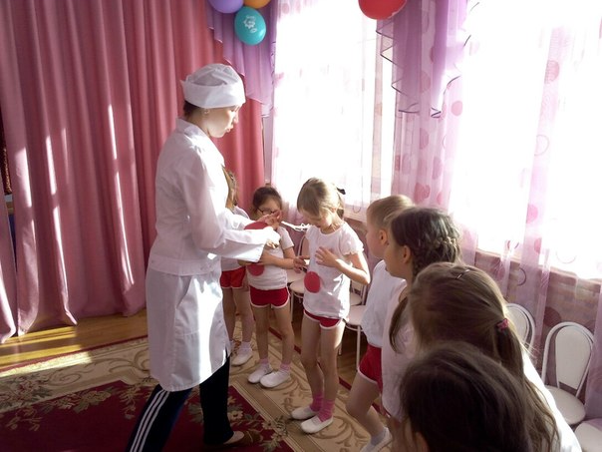*Награждение команд медалями.*

Айболит: Всем известно, всем понятно,

Что здоровым быть приятно.

Только надо знать, как здоровым стать.

С кем, ребята, вы дружны,

Знать об этом вы должны.

Дети: Солнце, воздух, спорт, вода –

Наши лучшие друзья.

Физкульт-ура, физкульт-ура!

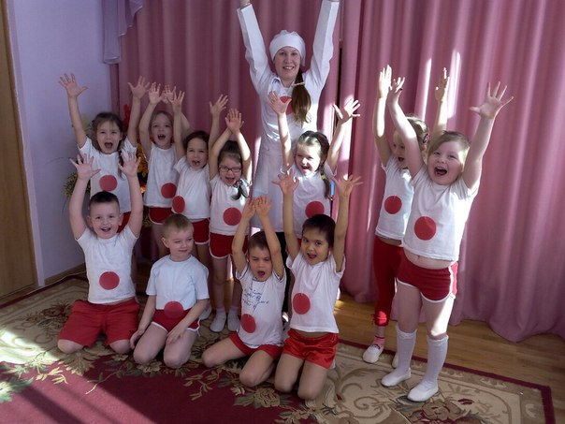

**Выставка рисунков «Я люблю спорт».**

